Цель работы: Изучение установки и настройки протокола TCP/IP; изучение диагностических утилит Ipconfig, Ping. А также arp, netstat, tracert.

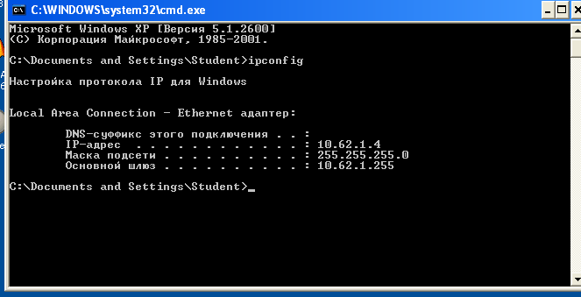

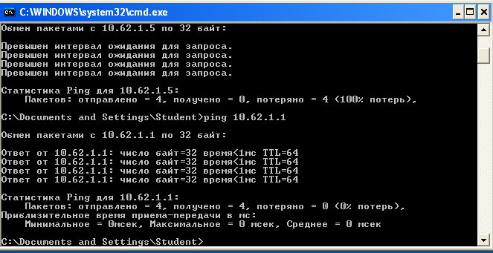

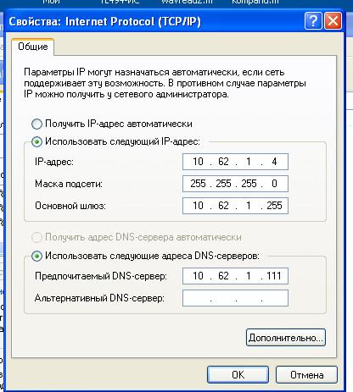

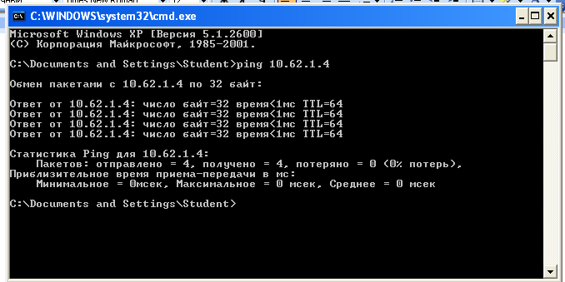

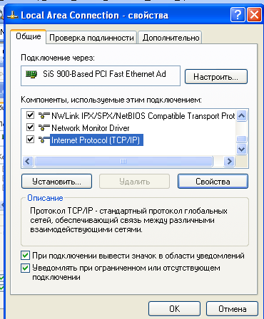

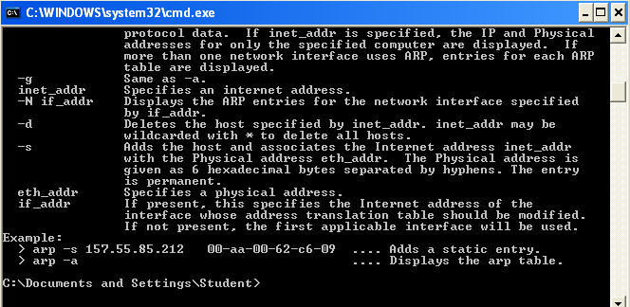

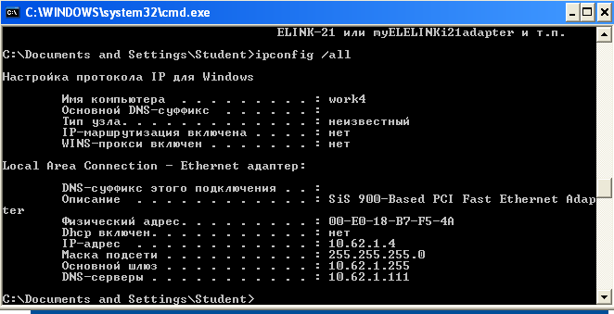

Министерство образования и науки Российской Федерации
Государственное образовательное учреждение высшего профессионального образования
Уфимский Государственный Авиационный технический университет

Кафедра ТС

Лабораторная работа №1

Выполнили: ст. гр. МТС-603 ФАП з/о
Магасумов Р.Т.
Валиев Р.З.
Набиуллин А.А.
Юдин С.В.
Чемлыкова Е.Л.
Белобородова А.Б.

Уфа – 2007

Министерство образования и науки Российской Федерации
Государственное образовательное учреждение высшего профессионального образования
Уфимский Государственный Авиационный технический университет

Кафедра ТС

Лабораторная работа №2
Изучение стека TCP/IP с помощью анализатора протоколов

Выполнили: ст. гр. МТС-603 ФАП з/о
Магасумов Р.Т.
Валиев Р.З.
Набиуллин А.А.
Юдин С.В.
Чемлыкова Е.Л.
Белобородова А.Б.

Уфа – 2007

Цель работы: Ознакомление с сетевой утилитой Ethereal, изучение его настройки и принципы конфигурирования.

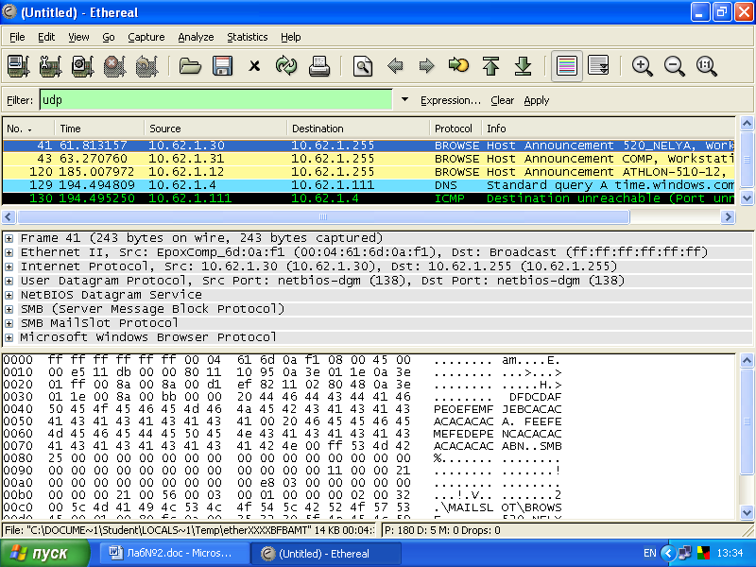

No. Time Source Destination Protocol Info
10 10.535900 00:c1:28:00:60:64 Broadcast ARP Who has 10.62.1.4? Tell 10.62.1.111

Frame 10 (60 bytes on wire, 60 bytes captured)
Ethernet II, Src: 00:c1:28:00:60:64 (00:c1:28:00:60:64), Dst: Broadcast (ff:ff:ff:ff:ff:ff)
Destination: Broadcast (ff:ff:ff:ff:ff:ff)
Address: Broadcast (ff:ff:ff:ff:ff:ff)
.... ...1 .... .... .... .... = Multicast: This is a MULTICAST frame
.... ..1. .... .... .... .... = Locally Administrated Address: This is NOT a factory default address
Source: 00:c1:28:00:60:64 (00:c1:28:00:60:64)
Address: 00:c1:28:00:60:64 (00:c1:28:00:60:64)
.... ...0 .... .... .... .... = Multicast: This is a UNICAST frame
.... ..0. .... .... .... .... = Locally Administrated Address: This is a FACTORY DEFAULT address
Type: ARP (0x0806)
Trailer: 000000000000000000000000000000000000
Address Resolution Protocol (request)
Hardware type: Ethernet (0x0001)
Protocol type: IP (0x0800)
Hardware size: 6
Protocol size: 4
Opcode: request (0x0001)
Sender MAC address: 00:c1:28:00:60:64 (00:c1:28:00:60:64)
Sender IP address: 10.62.1.111 (10.62.1.111)
Target MAC address: 00:00:00_00:00:00 (00:00:00:00:00:00)
Target IP address: 10.62.1.4 (10.62.1.4)

